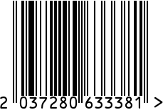

**Держатель для книг интерьерный**

Артикул: 79MAL-3288

Вес (г): 3500

Габариты (ВхДхШ, см): 20х30х10

Состав: алюминий

Цвет: серый

Страна: Индия

Продавец: ООО «РУЗОНС»

Адрес: г.Москва, ВН.ТЕР.Г.,

Муниципальный

округ Обручевский,

пр-кт Ленинский, д.111, к.1

